Ligação Química

- Responde à seguinte questão.
Escreve a estrutura de Lewis da molécula de CO₂. (₆C, ₈O)

- Considera as moléculas e responde às seguintes questões.

(A) H₂ (B) N₂ (C) O₂

- Representa a estrutura de Lewis de cada uma destas moléculas. (₁H, ₇N, ₈O)
- Indica a molécula que apresenta a ligação mais forte.

- Seleciona a opção que completa corretamente a frase seguinte.

As substâncias grafite, sal de cozinha e sódio são, respetivamente,…
- sólido covalente, substância molecular e metal.
- metal, sólido covalente e sólido iónico.
- substância molecular, sólido covalente e sólido iónico.
- sólido iónico, substância molecular e metal.
- sólido covalente, sólido iónico e metal.

- Classifica as seguintes afirmações em verdadeiras (V) ou falsas (F).

- Uma ligação covalente pode ser dupla, tripla ou quádrupla.
- A ligação covalente é estabelecida entre átomos de elementos metálicos.
- Numa ligação covalente são partilhados eletrões entre os átomos.
- Uma ligação covalente ocorre quando os átomos sobrepõem as suas nuvens eletrónicas, partilhando eletrões.

- Considera a representação de Lewis de uma molécula conhecida e seleciona a opção correta.
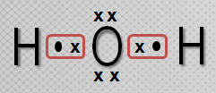

- Nesta molécula existe uma ligação covalente dupla.
- Os átomos de oxigénio e hidrogénio partilham quatro pares de eletrões.
- Existem quatro pares de eletrões não compartilhados.
- Nesta molécula existem duas ligações covalentes simples.
- A molécula representada tem como fórmula molecular H₄O₈.

- Considera a fórmula de estrutura da molécula de nitrogénio, N₂, e responde às seguintes questões.
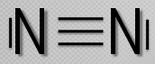

- Indica o número de eletrões de valência.
- Indica o número de eletrões compartilhados.

- Considera as representações de Lewis e responde à seguinte questão.

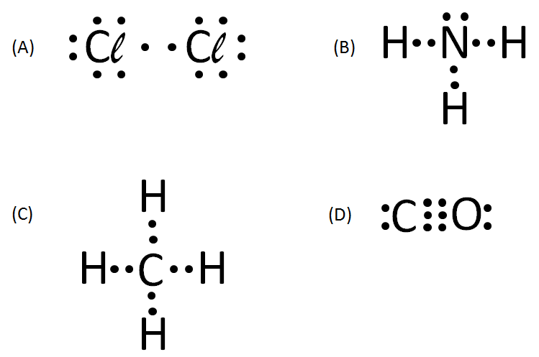

Indica quais as moléculas em que todos os átomos obedecem à regra do octeto.

- Considera a fórmula de estrutura representada e responde à seguinte questão.
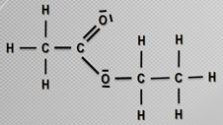

Indica o número de ligações covalentes simples que existem nesta molécula.

- Sabe-se que a fórmula química de um determinado composto é A₂B. Sabendo que o elemento químico A tem número atómico 11, seleciona o valor correto do número atómico de B.

- 2
- 10
- 12
- 16
- 18
- Seleciona a opção que completa corretamente a frase.

A ligação iónica estabelece-se entre iões resultantes de…

- átomos dos elementos dos grupos 1 e 2 com átomos dos elementos dos grupos 16 e 17.
- átomos dos elementos do grupo 1 com átomos dos elementos do grupo 18.
- átomos dos elementos dos grupos 14 e 15 com átomos dos elementos dos grupos 16 e 17.
- átomos dos elementos do grupo 1 com átomos dos elementos do grupo 2.
- átomos do mesmo grupo.

- Associa o número do item da coluna I à letra identificativa do elemento da coluna II.
Estabelece a associação correta entre os tipos de substâncias e as unidades estruturais.

Coluna I | Coluna II
1 - Substâncias covalentes | A - Átomos
2 - Substâncias iónicas | B - Moléculas
3 - Substâncias metálicas | C - Iões
4 - Substâncias moleculares

- Seleciona, da lista de substâncias que se segue, a(s) única(s) que não é(são) covalente(s).

(A) Diamante (B) Cloreto de Sódio (C) Grafeno (D) Grafite

- Classifica as seguintes afirmações em verdadeiras (V) ou falsas (F).

- Os metais conduzem bem a corrente elétrica porque os seus eletrões estão em repouso.
- Nos metais existem eletrões que se podem mover livremente pela estrutura, sendo denominados de “eletrões livres”.
- O oxigénio é o exemplo de uma substância onde os átomos se ligam por ligações metálicas.
- Nas ligações metálicas, os átomos partilham eletrões entre si.

- Associa o número do item da coluna I à letra identificativa do elemento da coluna II.
Estabelece a associação correta entre as substâncias e o tipo de ligação química que as caracteriza.

Coluna I | Coluna II
1 - Propano | A - Ligação covalente
2 - Sulfato de cobre (II) | B - Ligação metálica
3 - Nitrogénio | C - Ligação iónica
4 - Prata

- Considera os compostos de carbono e seleciona o(s) hidrocarboneto(s).

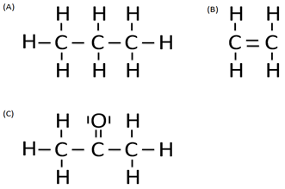

- Associa o número do item da coluna I à letra identificativa do elemento da coluna II.
Estabelece a associação correta entre a família de hidrocarbonetos e o tipo de ligação química que a caracteriza.

Coluna I | Coluna II
1 - Alceno | A - Apenas ligações covalentes simples
2 - Alcino | B -Uma ligação covalente dupla
3 - Alcano | C -Uma ligação covalente tripla

- Responde à seguinte questão.
Indica o nome do alceno mais simples.

- Responde à seguinte questão.
Qual o número de pares de eletrões que cada átomo de carbono partilha nos hidrocarbonetos?
- 1
- 2
- 3
- 4
- 5

- Responde à seguinte questão.
Escreve a fórmula de estrutura do hidrocarboneto saturado de cadeia aberta que tem 4 carbonos, indicando o seu nome.

- Responde à seguinte questão.
Indica o nome de uma matéria-prima que pode ser uma fonte natural de hidrocarbonetos.

Ligação Química Soluções

- 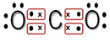
- a) (A) 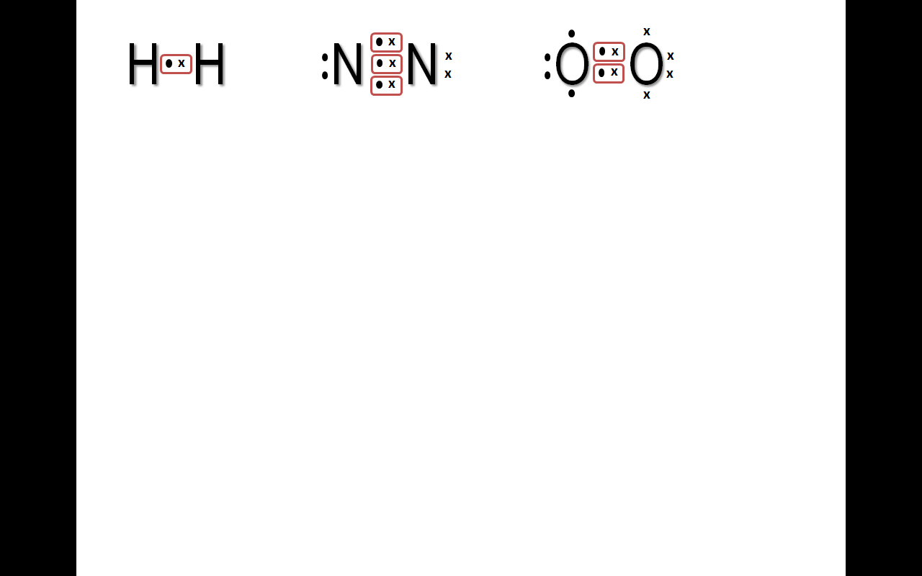 (B) (C) 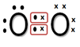

b) N₂
- e)
- a) F; b) F; c) V; d) V
- d)
- a) 10

b) 6
- A e D
- 12
- d)
- a)
- 1 – A; 2 – C; 3 – A; 4 – B
- B
- a) F; b) V; c) F; d) F
- 1 – A; 2 – C; 3 – A; 4 – B
- A e B
- 1 – B; 2 – C; 3 – A
- Eteno
- d)
- Butano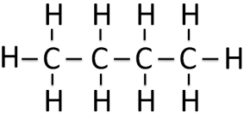
- Petróleo (por exemplo).

